# 导入

打开 pom.xml

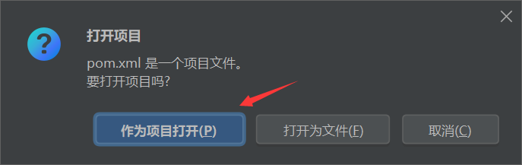

等待系统构建完成

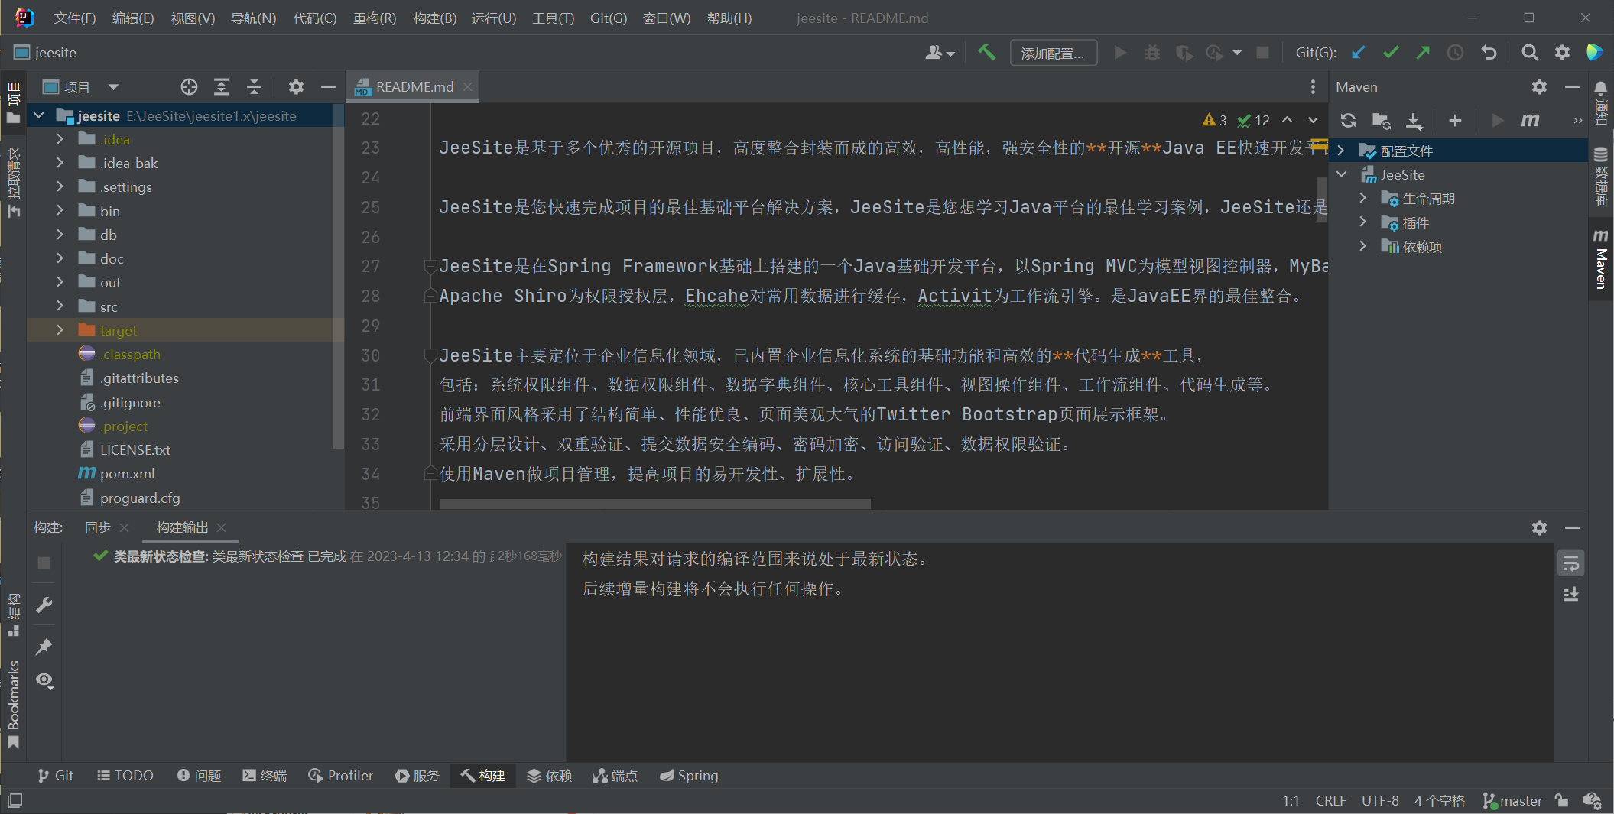

JDK请配置为 1.8版本

# 添加 Tomcat 8.5

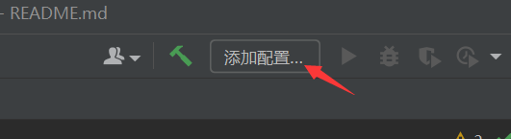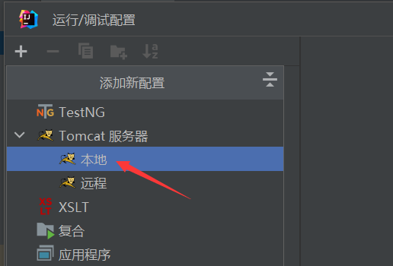

如果没有 Tomcat 则需要添加自己的 Tomcat 服务器， Tomcat 8.5，如下

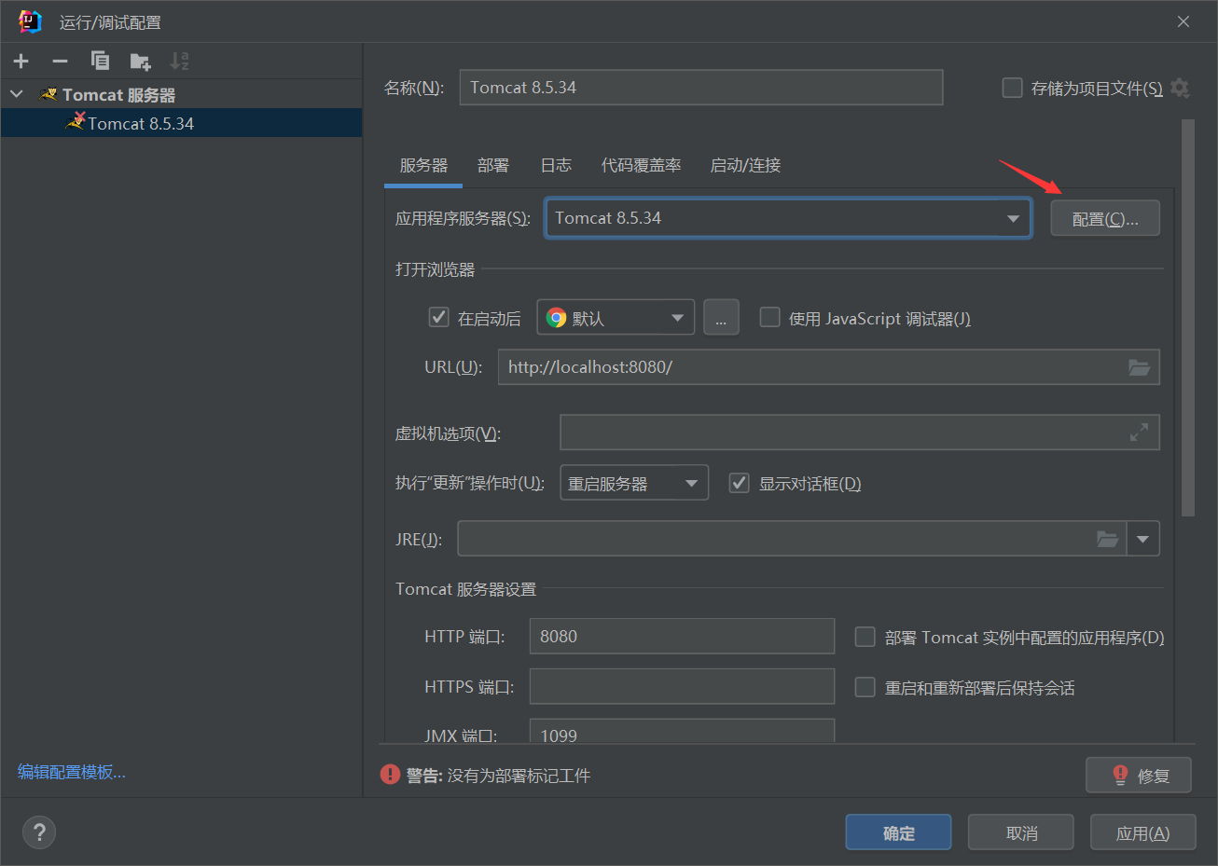

# 部署 jeesite 到 Tomcat

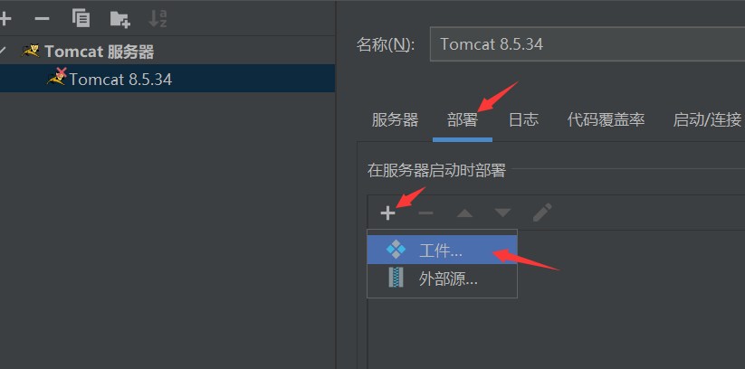

将 jeesite:war exploded 添加进去

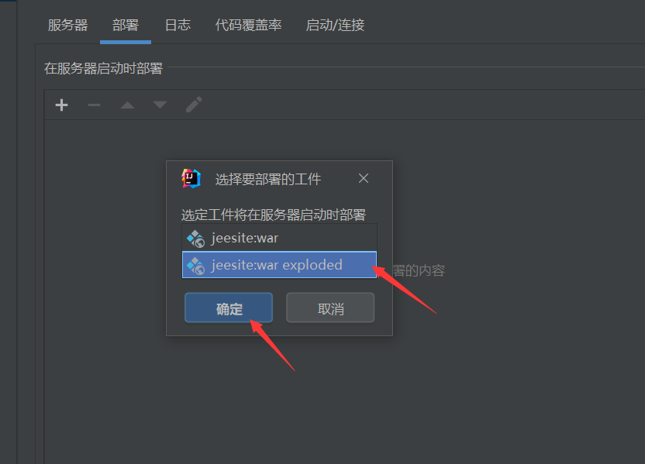然后修改对应的“应用程序上下文为 /jeesite”效果如下：

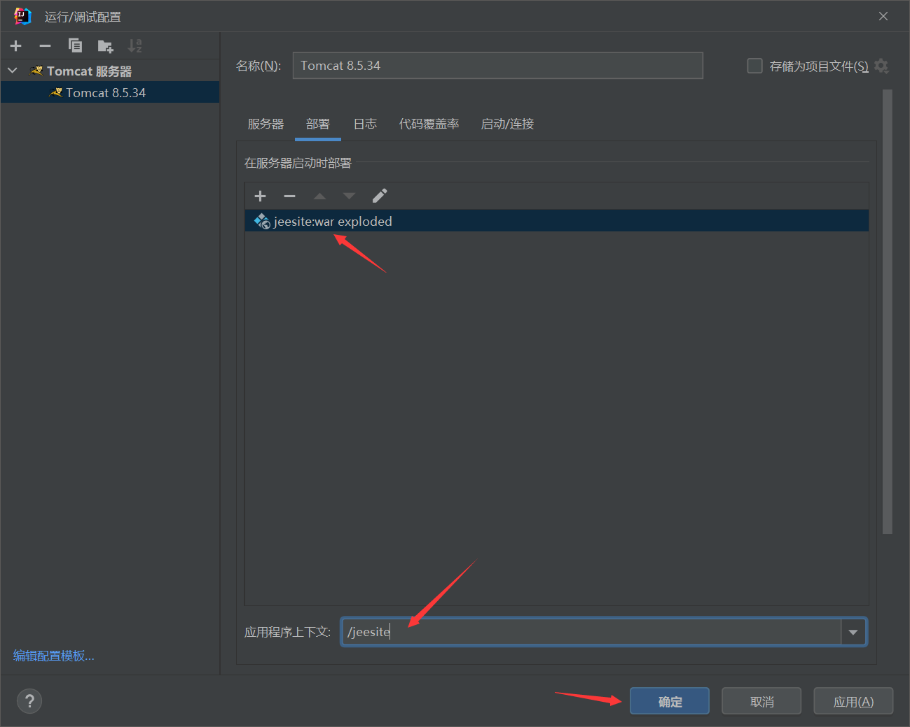

# 启动 Tomcat

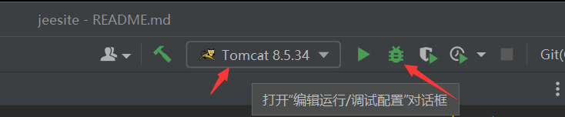

启动完成后，浏览器访问：<http://localhost:8080/jeesite>

# 常见问题

如果遇到未知问题，可尝试删除 .idea 文件夹，然后从第一步重新尝试。